Plan de Respaldo

Copias de Seguridad:

Es el proceso mediante el cual se realizan copias de información que pueden Utilizarse para restaurar sistemas originales o recuperar información en los casos Que se presentan pérdidas o fallas en los datos. Entre sus grandes finalidades está la recuperación de bases de datos que han sido eliminadas o con errores Graves, así como también recuperación de ciertos registros o tablas que se Pudieron haberse dañado por cualquier acción presentada en el sistema de Información.

Restauración de datos:

Cuando se han presentado alguna situación de pérdida de datos, el objetivo

principal es que los datos sean restaurados y para ello se debe utilizar la

información que se encuentra almacenada en la copia de seguridad El proceso de

restauración es lo contrario al copiado o BACKUP. En la mayoría de los Sistemas

Manejadores de Base de datos se restauran copias de seguridad que fueron

realizadas con la sentencia BACKUP. La sentencia utilizada normalmente es

RESTORE.

Cuando se han presentado alguna situación de pérdida de datos, el objetivo principal es que los datos sean restaurados y para ello se debe utilizar la información que se encuentra almacenada en la copia de seguridad El proceso de restauración es lo contrario al copiado o BACKUP. En la mayoría de los Sistemas Manejadores de Base de datos se restauran copias de seguridad que fueron realizadas con la sentencia BACKUP. La sentencia utilizada normalmente es RESTORE.

Crear y Restaurar copia de seguridad de la base de datos SQL SERVER 2014:

Seleccionas la base de datos das clic derecho seleccionas Restaurar base de datos sigues los pasos como lo indican las imágenes y esperas unos minutos a que se restaure por completo la base de datos mostrándote un mensaje de éxito.

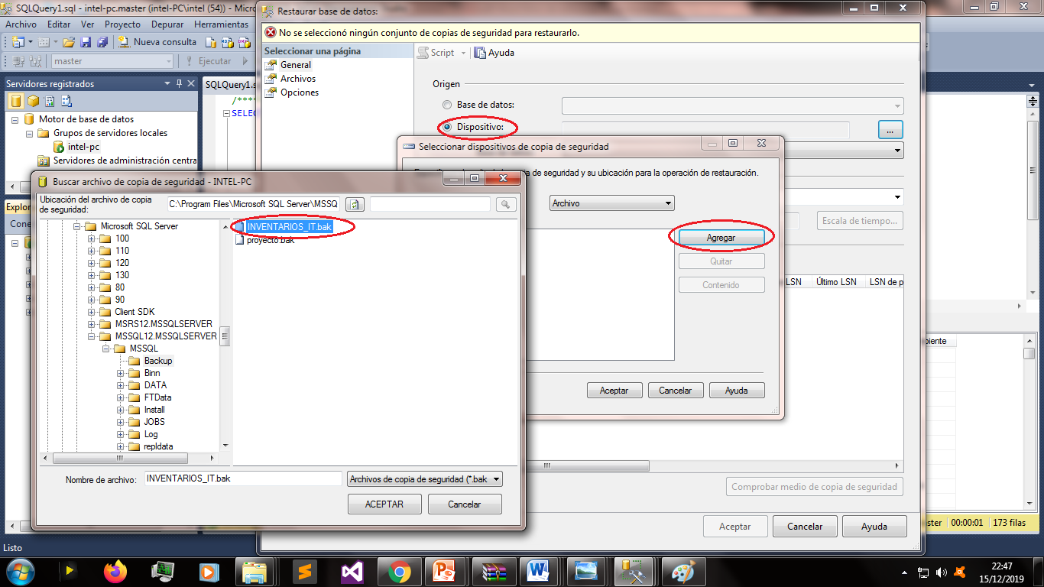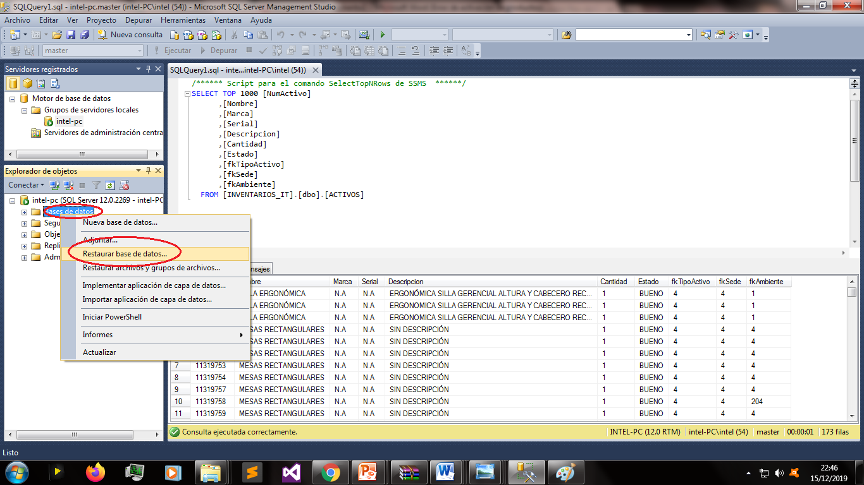

.

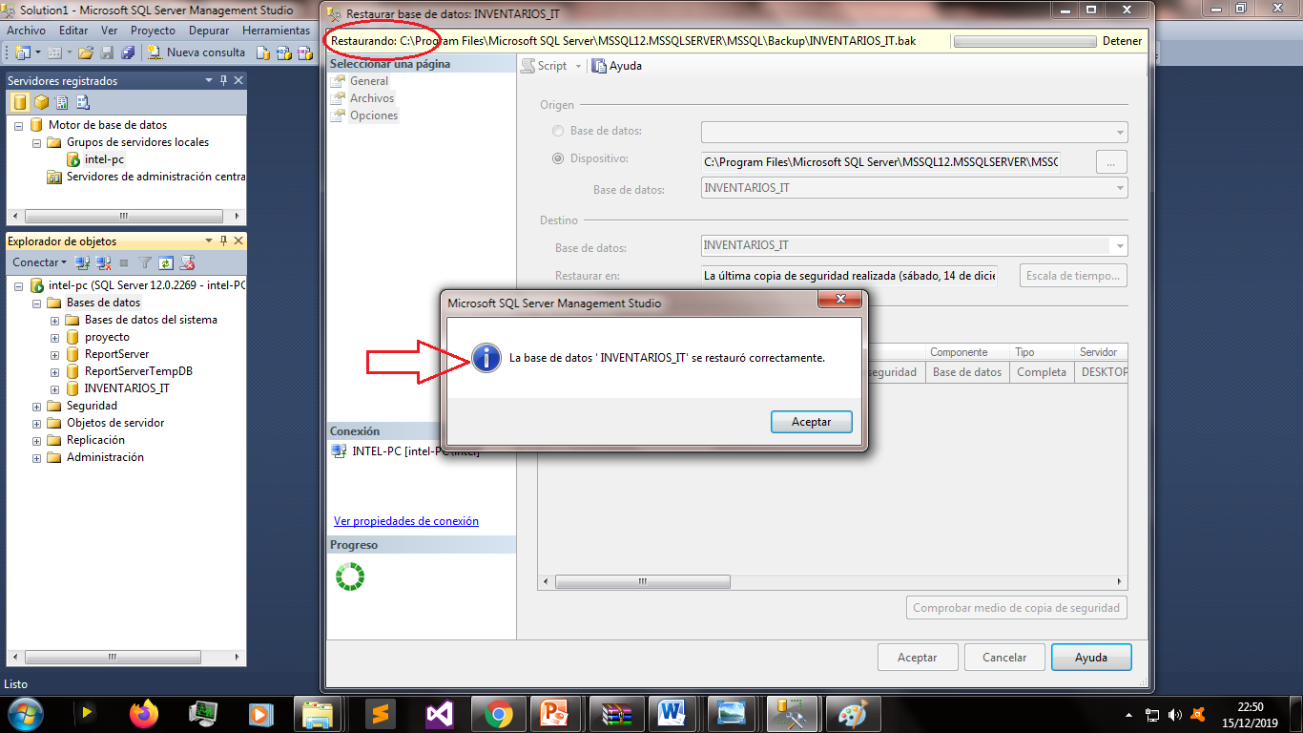

copias de Seguridad

Es el proceso mediante el cual se realizan copias de información que pueden

utilizarse para restaurar sistemas originales o recuperar información en los casos

que se presentan pérdidas o fallas en los datos. Entre sus grandes finalidades

está la recuperación de bases de datos que han sido eliminadas o con errores

graves, así como también recuperación de ciertos registros o tablas que se

pudieron haberse dañado por cualquier acción presentada en el sistema de

información.

copias de Seguridad

Es el proceso mediante el cual se realizan copias de información que pueden

utilizarse para restaurar sistemas originales o recuperar información en los casos

que se presentan pérdidas o fallas en los datos. Entre sus grandes finalidades

está la recuperación de bases de datos que han sido eliminadas o con errores

graves, así como también recuperación de ciertos registros o tablas que se

pudieron haberse dañado por cualquier acción presentada en el sistema de

información.